МІНІСТЕРСТВО ОСВІТИ І НАУКИ УКРАЇНИ
НАЦІОНАЛЬНИЙ АВІАЦІЙНИЙ УНІВЕРСИТЕТ
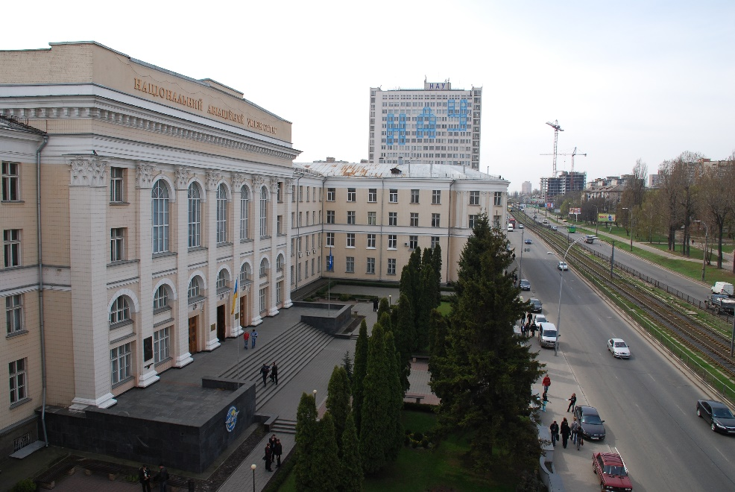
ФАКУЛЬТЕТ ТРАНСПОРТУ, МЕНЕДЖМЕНТУ І ЛОГІСТИКИ

ПРОГРАМА
ХV МІЖНАРОДНОЇ НАУКОВО-ПРАКТИЧНОЇ КОНФЕРЕНЦІЇ
«СУЧАСНІ ПРОБЛЕМИ МЕНЕДЖМЕНТУ»

Організатори конференції:
Кафедра менеджменту зовнішньоекономічної діяльності підприємств
Місце проведення:
Україна, 03058, м. Київ, пр. Космонавта Комарова 1,
Національний авіаційний університет
Факультет транспорту, менеджменту і логістики
Дата проведення конференції:
25 жовтня 2019 року

Київ-2019
ГОЛОВНЕ ЗАСІДАННЯ
25 жовтня 2019 року,
2 корпус НАУ, ауд. 2-209
13³⁰ - 16⁰⁰

Голова конференції:
д.е.н., професор Кириленко О.М.
Члени програмного комітету:
д.е.н., проф. Ільєнко О.В.
д.н. держ.упр., проф. Іванова Т.В.
к.е.н., проф. Новак В.О.
к.е.н., доцент Висоцька М.П.
к.е.н., доцент Овсак О.П.
к.е.н., доцент Теплінський Г.В.
Секретар:
асистент Ліскович Н.Ю.

- Kyrylenko O.M., Doctor of Science in Economics, Professor, the Head of Management of Foreign Activity of Enterprises Department, National Aviation University. Tkachyk. Y.A., student of the group 106Ма of Faculty of Transport, Management and Logistics of National Aviation University, Kyiv. DEVELOPMENT TRENDS OF THE GLOBAL COMMERCIAL AIRCRAFT LEASING MARKET.
- Ovsak O.P. Ph.D in Economics, Associate Professor of Management of Foreign Activity of Enterprises Department, National Aviation University. Liskovych N.Y., an assistant of Management of Foreign Activity of Enterprises Department, National Aviation University. COMPETITIVENESS ASSESSMENT OF AVIATION INFRASTRUCTURE ENTERPRISES IN UKRAINE.
- Kovalenko Y.O., Ph.D. in Economics, Associate Professor of Management of Foreign Activity of Enterprises Department, National Aviation University. Overchuk A.O. student of the group 418Bа of Faculty of Transport, Management and Logistics of National Aviation University, Kyiv. MODERN DEVELOPMENT TENDENCIES OF FOREIGN ECONOMIC ACTIVITY OF ENTERPRISES IN UKRAINE.
- Kovalenko Y.O., Ph.D. in Economics, Associate Professor of Management of Foreign Activity of Enterprises Department, National Aviation University. Herasymenko A.P. student of the group 418Bа of Faculty of Transport, Management and Logistics of National Aviation University, Kyiv. MODERN METHODS OF STAFF MOTIVATION.
- Lytvynenko L.L., Ph.D. in Economics, Associate Professor of Management of Foreign Activity of Enterprises Department, National Aviation University. Shtefan I.D. student of the group 318Bа of Faculty of Transport, Management and Logistics of National Aviation University, Kyiv. FEATURES OF UKRAINIAN EXPORT TO THE EU: MAIN PROBLEMS OF DOMESTIC EXPORTERS AND WAYS OF THEIR SOLVING.
- Kovalenko Y.O., Ph.D. in Economics, Associate Professor of Management of Foreign Activity of Enterprises Department, National Aviation University. Lazarieva A.I., student of the group 418Bа of Faculty of Transport, Management and Logistics of National Aviation University, Kyiv. THE MAIN DIRECTIONS OF UKRAINE AND EU COOPERATION.
- Novak V.O., Ph.D. in Economics, Professor of Management of Foreign Activity of Enterprises Department, National Aviation University. Razumova K.M., Doctor of Science in Economics, Professor, the Head of Organization of Aviation works and Services Department. Borovyk V.D., student of the group 418Bа of Faculty of Transport, Management and Logistics of National Aviation University, Kyiv. INFORMATIONAL SUPPORT OF THE DEVELOPMENT IN BUSINESS OF MODERN CORPORATIONS.
- Гращенко І.С., к.е.н., доцент Кафедри менеджменту зовнішньоекономічної діяльності підприємств факультету Транспорту, менеджменту і логістики Національного авіаційного університету, м. Київ. Бігус О.І., студентка 419Б групи факультету Транспорту, менеджменту і логістики Національного авіаційного університету, м. Київ. СУЧАСНІ ПРОБЛЕМИ РЕГУЛЮВАННЯ ВАЛЮТНОГО РИНКУ.
- Білявський В.М., к.е.н., доцент Кафедри менеджменту зовнішньоекономічної діяльності підприємств факультету Транспорту, менеджменту і логістики Національного авіаційного університету, м. Київ. Богач К.В., студентка 419Б групи факультету Транспорту, менеджменту і логістики Національного авіаційного університету, м. Київ. БРЕНДИНГ ТЕРИТОРІЙ, ЯК ІНСТРУМЕНТ ПІДВИЩЕННЯ КОНКУРЕНТОСПРОМОЖНОСТІ.
- Онопрієнко О.Д., к.е.н., доцент Кафедри менеджменту зовнішньоекономічної діяльності підприємств факультету Транспорту, менеджменту і логістики Національного авіаційного університету, м. Київ. Труш І.В., студентка 215Б групи факультету Економіки і бізнес-адміністрування Національного авіаційного університету, м. Київ. СУЧАСНИЙ КОНТРОЛЬ ЯКОСТІ РОБОТИ ПЕРСОНАЛУ ЯК ОДНА З ГОЛОВНИХ ФУНКЦІЙ МЕНЕДЖМЕНТУ.
- Онопрієнко О.Д., к.е.н., доцент Кафедри менеджменту зовнішньоекономічної діяльності підприємств факультету Транспорту, менеджменту і логістики Національного авіаційного університету, м. Київ. Кирик Н.В., студентка 215Б групи факультету Економіки і бізнес-адміністрування Національного авіаційного університету, м. Київ. Дідківська Д.В., студентка 215Б групи факультету Економіки і бізнес-адміністрування Національного авіаційного університету. СУЧАСНІ ПІДХОДИ ДО МОТИВАЦІЇ ПЕРСОНАЛУ НА ПІДПРИЄМСТВІ.
- Іванова Т.В., д.н.держ.упр. професор Кафедри менеджменту зовнішньоекономічної діяльності підприємств факультету Транспорту, менеджменту і логістики Національного авіаційного університету, м. Київ. Гебрич Г.О., методист вищої категорії навчального відділу. ПРІОРИТЕТНІ НАПРЯМКИ ВДОСКОНАЛЕННЯ ПУБЛІЧНОГО УПРАВЛІННЯ В УКРАЇНІ.
- Ostapenko T.G., PhD in Economics, associate professor. Bereziuk M.O., student of National Aviation University, Kyiv.
FEATURES OF WORK OF INTERNATIONAL BANKS IN UKRAINE ON THE EXAMPLE OF UKRSIBBANK.
- Онопрієнко О.Д., к.е.н., доцент, Національний авіаційний університет, м. Київ, Україна. Чиженко В.В., студент.
МЕТОДИ АНТИКРИЗОВОГО УПРАВЛІННЯ В СУЧАСНІЙ ОРГАНІЗАЦІЇ.

